**Unidad 1**

**1.2 suelos y rocas.**

**- Suelos:**

Manto superficial de la corteza terrestre que nace de la descomposición de la madre compuerta por materiales inorgánica y minera y materiales orgánica.

**- Rocas:**

Agregado de una o más minerales solidos que se agrupan de forma natural, forman la mayor parte de la tierra.

**1.3 cerámicos.**

Propiedades generales:

* Son duros no combustibles y no oxidables ( comparados con metal y plástico)
* Gran resistencia a altas temperaturas aislamiento térmico y acústico.

Clasificación:

* Materias primas y cocción.
* Impermeables o finos.

**1.4 acero de refuerzo.**

Generalidades:

* Absorbe y resiste esfuerzo por carga y cambios volumétricos por temperatura.
* Ahogado dentro del concreto colado en obra o precolado.
* Varilla corrugado o lisa torones y cables en pretensado y potenzado.
* Vigas “I, H mallas, castillos y cadenas electro soldados.

**1.5 madera y cimbra.**

Generalidades:

Madera:

* Proceden a árboles y gran crecimiento.
* Construcción de muebles.

Cimbra:

* Estructura provisional o molde.
* Soporte concreto.

Requisitos:

* Fuertes y rígidas para soportar

Recomendaciones:

* Ajustarse correctamente proyecto
* Cimbra de contacto rígida evitando deformación.

**1.6 aglomerantes**

Cemento:

* Endurece con el agua
* Buena resistencia.

1.7 vidrios y plásticos

Vidrio:

* Se obtiene por función a 1250° c
* Arena de sílice, carbonato, sódico.
* Manipulación.

Uso: tubería (agua, aguas negras) ventanas, revestimiento en pisos (cocina) espuma aislante) pinturas.

**1.8 Impermeabilizante.**

* sustancias que retienen el agua.
* Llena filtración y aíslan humedad.
* Azoteas jardines, cimentación.
  1. **monteros y concreto**

Concreto:

* Material compuesto (material polvoriento).

Agua:

* Reacción de hidratación

Agregados:

Grava y arena.

**Unidad 2**

**2.1 despalme y desmonte.**

Retiro:

* Basura
* Escombre
* Desperdicio

Desmonte:

* Retiro capa superficial o tierra vegetal.
* Terrenos con materiales tipo “1 O 2”
* Generalmente 20 cm o especificación de proyecto
* Seccionar la superficie cada 20 m máximo.

Trabajo a realizar:

* Limpieza de terreno
* Desmote
* Despalme
* Tala de arboles
* Extracción tocones
* Retiro de pasto ( mantenimiento)
* Retiro de cada vegetal en jardineras.

**2.2. Limpieza**

Movimiento de tierra:

* Excavación
* Medios manuales ( pico, pala)
* Medios mecánicos ( excavadoras)
* Tipo de excavaciones: desmonte vaciado terraplenado.

**2.3 trazo y nivelaciones.**

Generalidades:

* Trazo: localizar, alinear ubicar marcar) en el terreno.
* Ejes principales, paralelos y perpendiculares así como underos.
* Nivelación: (diferente de actuar de uno o varios puntos).
* Ubicar el proyecto en el espacio utilizado ambos.

**2.4 procedimiento de construcción en la etapa de infraestructura.**

* Ubicados los puntos no obstáculos en área de construcción.
* Ejes definidos se malla tornillo de cruz o varilla de 3/8 de 10 cm ahogado en mojoneras de concreto (20 cm diámetro y 40 cm profundo).
* Sitios de accero difícil mojoneras, en predios grandes que sobresalga del terreno troncos cortados a las de suelo o algún cuerpo fijo o inamovible.

**2.5 excavaciones y rellenos.**

Generalidades:

* Excavaciones ( remoción y extracción de materiales del suelo
* Alcanzar nivel de desplante cimentación, rasante de un camino o fondo de cepa para tender tuberías,
* Procedimiento según el terreno y materiales especiales.
* Procedimiento de excavación (medios, manuales, medios, mecánicos, expulsión).

Aspectos importantes para seleccionar el equipo básico para una excavación por medios mecánicos:

* Tipo de material.
* Tipo y tamaño del equipo de acarreo
* Capacidad de carga o resistencia del material.
* Volumen de material a mover.
* Tipo de camino para el carreo
* Tiempo disponible para el trabajo.

Recomendaciones:

* Dimensiones indicados en proyecto
* Excavación en cimentación con holgura de 10 cm por lado
* Excavación en tuberías con holgura según diámetro.
* Material resultante emplear según proyecto.

**2.6 carga y acarreo**

Generalidades:

Carga:

**2.7 plantilla**

Generalidades:

* Cada intermedia entre suelo y cimentación.
* Evitar contaminación del concreto.
* Mejorar la superficie de desplante.

2.8 definición:

- elementos estructural que forma la subestructura.

Superficie:

* Zapata corrida.
* Losa de cimentación.

Objetivo:

* Reducir o mantener asentamiento totales
* Evitar las mas posibles asentamiento diferenciales.
* 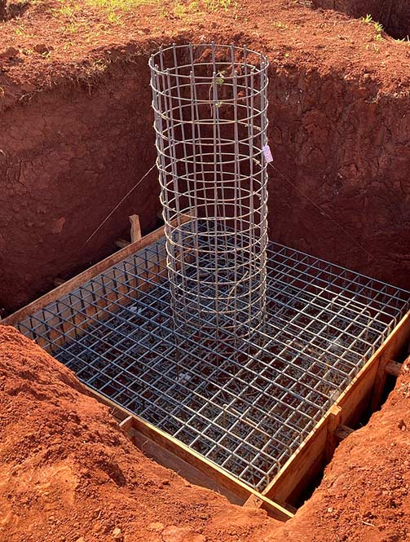Estabilizar estructura.

**2.9 cimentación superficiales.**

Zapata aislada:

* Cargas / columnas
* Residen cargas de superficie por columnas
* Voladizo intervenido
* Revisar penetración de columnas dentro de la zapata
* Refuerzo de varillas formando cuadricula con algunos de 90°

**2.10 cimentación profundas.**

Cajón de cimentación:

* Su estructura rígida (concreto).
* Excavación nivel del terreno natural.
* Losa de cimentación contreatrabes y losa de tapa de cimentación.
* El peso del cajón será sustituido por el de edificación a medida de que avance la obra.

Pilotes:

Elementos estructural (columnas se indican con maquinaria acero madera concreto).

**Unidad 3**

**3.1 albañilería.**

- estructura construida ladrillo de cerámico bloques o cemento piedra o elementos se irregular unidos con montero.

**3.2 muros.**

Muros de ladrillos:

* Conforma un bloque sólido y resistente
* Pueden formar parte de la estructura.
* En edificación existen tres tipos.

Albañilería siempre o de relleno:

* Tradicional
* Ladrillo unido mortero
* Auto soporté.

Los muros de contención:

* Tipo de cimentación, contiene tierra.
* Peso y dimensiones depende del terreno
* Tipo de gravedad

**3.3 columnas y castillos.**

Generalidades:

* Elementos arquitectónico
* Elemento estructural.

Columnas aisladas:

* Se encuentran separadas de un muro a cualquier elemento vertical de la edificación.

**3.4 trabes y cerramiento.**

Generalidades:

* Elementos estructural alargada y horizontal de diferente materiales
* Soporte cubierta de entre piso y techo.
* Materiales ( acero y concreto reforzado)

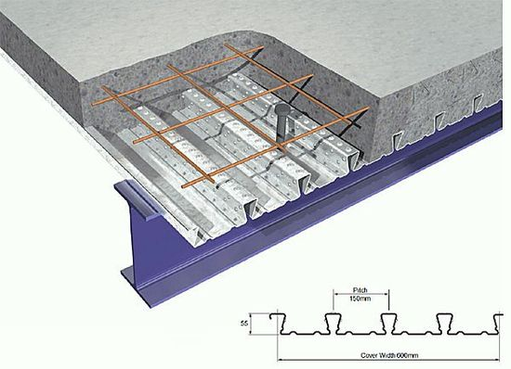**3.5 losas cubiertas**

Maciza:

* Concreto armado

**3.6 losa de concreto armado**

En construcción definitiva:

* Materiales (cemento, grava, arena, fierro y cimbra)
* Resistibles rígidas y aislantes
* Construcción de diversas formas.